Конспект учебного занятия «Я –модельер»
по дополнительной общеобразовательной программе «Рукотворное чудо»
Цель занятия: знакомство учащихся с профессией модельера.
Задачи:
Обучающие:
- формировать представление учащихся о специальности модельера и процессе создания моделей платьев и аксессуаров;
Развивающие:
- развиватьумения сотрудничать во время совместных действий, работать согласованно, помогая друг другу (кооперация);
- развивать способность устно выражать свои мысли, слушать других и участвовать в конструктивном диалоге;
- развивать креативное и критическое мышление в процессе решения проблемной ситуации;
- развивать творческую и познавательную активность обучающихся при моделировании изделий из подручных материалов.
Воспитательные:
- воспитывать художественный вкус.
Подготовительный этап к занятию: обучающиеся заранее разделены на группы.
Ход занятия
1 часть
1. Организационный этап
Педагог: Здравствуйте, ребята.Представьте свои группы.
2. Мотивация. Подведение к теме занятия.
Педагог: Чтобы понять о чём мы с вами сегодня будем говорить, предлагаю вам посмотреть видео.
Демонстрируется видео с изображением моделей, которые ходят по подиуму
Беседа:
-Что вы увидели на экране?
-Как называются люди, демонстрирующие одежду?
-Кроме одежды, что ещё демонстрируют модели?
-Кто знает, как называется специалист, который придумывает модели одежды, обуви, аксессуаров, украшений?Учащиеся отвечают на вопросы
Педагог: Тема нашего занятия: «Я – модельер»
2.Основной этап.
2.1. Работа групп с текстом
Педагог: Ребята, давайте познакомимся со специалистами, которые участвуют в процессе изготовлении одежды.Для этого предлагаю поработать над следующим заданием в двух группах.
У каждой команды на столе лежат тексты, в которых описана работа специалистов при создании модели одежды. Прочитайте и логически подумайте, какая очередность должна быть при изготовлении швейного изделия. Разложите карточки по порядку (дается текст, Приложение 1).
Учащиеся работают над заданием

2.2. Итоги работы групп
Педагог: Первая группа представит нам первого специалиста, с которого начинается эскиз модели.
(Первая группа представляет модельера)
Педагог: что такое эскиз одежды?(Учащиеся дают ответы)
Педагог: Да, создание эскизов одежды – важный этап в процессе разработки любой модной коллекции.
Эскиз одежды – это графическое изображение будущего изделия, которое помогает дизайнеру и швейной фабрике визуализировать и понять, как будет выглядеть готовая одежда.

Педагог: Вторая группа представит следующего специалиста, который строит чертежи и выкройки моделей.
Учащиеся дают ответы
Педагог: Верно, на основе эскизов модельер-конструктор разрабатывает точные выкройки, которые будут использоваться для пошива изделий. Он выбирает, какие ткани, фурнитура, декоративные элементы будут использованы для пошива каждой спроектированной модели.
Что такое фурнитура одежды? (Учащиеся дают свои ответы)
Педагог: Да, фурнитура одежды –это элементы, которые используются при пошиве, ремонте и декоре изделий. Это застёжки-молнии, кнопки, пуговицы, пряжки и т.д.

Педагог: Первая группа, ответьте, кто работает над моделью после модельер-конструктора?
Учащиеся рассказывают о работе закройщике
Педагог: Верно, молодцы. Кто расскажет о следующем специалисте?
Учащиеся рассказывают о работе швеи, технологе
Педагог: Вы узнали о работе специалистов, которые участвуют в процессе изготовления одежды.Теперьпредлагаю вам попробовать себя в роли модельеров и разработать свою коллекцию одежды.Так как у нас скоро новогодние праздники, предлагаю сделать на новогодний бал бальные платья. Работать будем в парах.

2.3. Задание №2. Практическая работа «Бальное платье»
Педагог: У каждой пары на столе лежит шаблон бального платья из картона. Вам нужно обтянутьего тканью и украсить платьетак, чтобы оно стало неповторимым и уникальным.Сначала нужно обтянуть шаблон тканью и украсить платье разной фурнитурой. На столах у вас лежат бусины, пуговицы, пряжки, молнии, аппликации, съёмные цветы, банты, оборки. Украсьте ваши модели, чтобы они получились еще интереснее.
(Обучающиесяобтягивают тканью картонный эскиз платья и оформляют платья декоративными элементами).

3. Тренировочные шаги по подиуму
Педагог: Итак, наши модели готовы! Для наших моделей готов и подиум.Кто знает, что такое подиум? (Учащиеся дают ответы)
Педагог: Подиум - это дорожка, сценическая площадка или поляна, используемая моделями для демонстрации одежды и аксессуаров во время показа мод. Кто может показать, как ходят модели по подиуму?

Педагог: Походка модели- это целое искусство. Нужно соблюдать следующие правила:
Первое правило: встаньте прямо, идеальная осанка. Ровная спина, длинная шея, расслабленные, красивые руки.
Второе правило (специальный алгоритм подиумного шага): ноги переставляются точно по линии! Представьте, что перед вами начерчена линия и вы должны пройти по ней.
Третье правило: расслабить мышцы лица. Они не должны быть напряжены. Помогут ваше настроение, уверенность в себе, харизма и индивидуальность.
Четвёртое правило: дойдя до конца подиума, остановись на 3 секунды.
Прошу вас пройтись по нашему «подиуму» и прикрепить вашу модель платья на доску.
Под музыку девочки проходят по подиуму и размещают свои модели на доске.
Педагог: Ребята, посмотрите, какую замечательную коллекцию одежды сегодня создали вы, юные модельеры. Поаплодируем себе!
4. Демонстрация итогов работы
Педагог: Прошу каждую пару представить свою модель. Расскажите, как бы вы назвали вашу модель и почему?
Каждая пара представляет свою модель платья
Педагог: Всех модельеров благодарю за модели, вы все постарались. Каждая
модель неповторима!
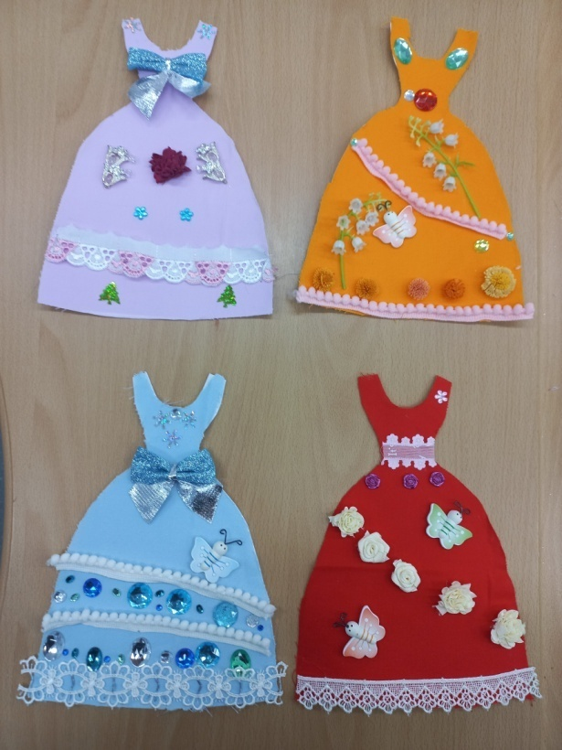
Перерыв после первого занятия.
2 часть
5. Основной этап
5.1. Практическая работа «Модель сумки и зонта»
Педагог: Сейчас предлагаю вам создать модели сумок и зонтов. Для этого работать будем в группах. У каждой группы на столе лежит ватман, все задания выполняем на ватмане. После продемонстрируете свои модели у доски.
Задание№3. «Эскиз сумки и зонта» (с применением метода фокальных объектов): выполнить шаги по инструкции.
Педагог проводит фронтальный инструктаж, также Инструкция лежит у всех на столах:
Шаг 1. Выбираем фокальный объект – то, что мы хотим усовершенствовать.
У нас фокальный объект –сумка (первая группа) и зонт (вторая группа).
Шаг 2. Выбираем случайные объекты.
У вас на столе лежат карточки, на которых написаны имена существительные, выберитедва слова из них (первой группе выпали слова «автомобиль» и «рыба», второй группе – «радио» и «ракета»).
Шаг 3. Записываем свойства случайных объектов.
Шаг 4. Найденные свойства присоединяем к исходному объекту.
Шаг 5. Полученные варианты развиваем путём ассоциаций.
Нарисуем эскиз аксессуаров (сумок и зонтов) с применением свойств этих объектов.
Шаг 6. Оцениваем с точки зрения эффективности и интересности полученные эскизы.
Учащиеся работают над заданием, зарисовывают эскизы.
5.2.Демонстрация результатов работы
Педагог: Ребята, вы все активно поработали, придумали разнообразные зонты и сумки. Прошу вас рассказать о ваших моделях.
Учащиеся прикрепляют ватман к доске и рассказывают о своих работах
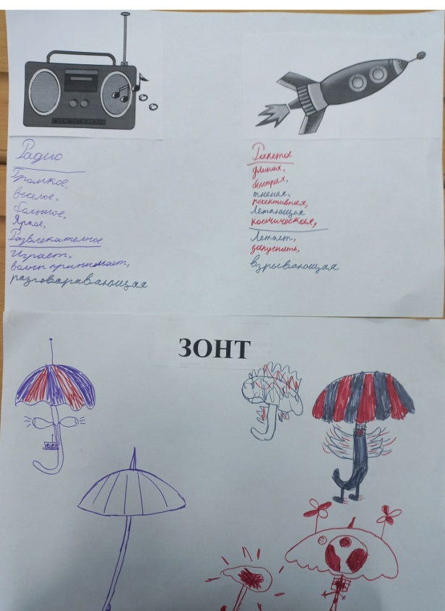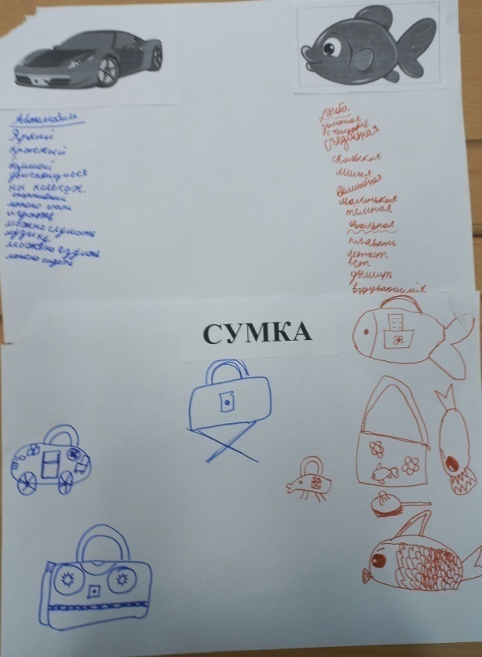

Педагог: Вот мы с вами и познакомились с очень интересной профессией модельера и даже сами изготовили коллекцию очень красивых платьев и аксессуаров.Действительно, ребята, модельер – увлекательная и интересная профессия. Модельер создаёт новые модели одежды, обуви, головных уборов и аксессуаров.
6. Рефлексия
– Что нового вы узнали?
– На какие вопросы получили ответы?
- Какое задание было сложным?
Спасибо за работу, возможно, кого-то из вас заинтересует профессия модельера и в будущем вы станете профессиональными модельерами!

Приложение 1.

Специалисты и последовательность изготовления швейного изделия

В процессе изготовления одежды участвуют следующие специалисты:

1. Художник-модельер придумывает новые модели одежды и воплощает их в эскизах и готовых изделиях.
Эскиз одежды — это предварительный рисунок будущей модели.

2. Художник-конструктор воплощает идеи художника-модельера в чертежах и выкройках.

3. Закройщик - это специалист, который занимается раскроем ткани для пошива одежды, обуви и других изделий.
Основные обязанности закройщика: снятие мерок с клиентов и их запись, создание лекал и выкроек по индивидуальным меркам, расчёт необходимого количества ткани для изделия, выполнение раскроя ткани с учётом особенностей материала, проведение примерок и внесение корректировок в крой, консультирование клиентов по выбору фасона и ткани.

4. Швея - мастер, специалист по шитью одежды. Она выполняет швейные операции.

5.Технолог швейного производства - специалист, который контролирует процесс производства, качества изделия.

